《计算机图形学》
实验报告8

班 级 信计160

学 号 10262648

姓 名 何威阳

批阅教师 赵宏庆

实验8 OpenGL模型视图变换

- 实验目的及要求
目的：理解掌握OpenGL程序的模型视图变换。
- 实验内容
（1）阅读实验原理，运行示范实验代码，理解掌握OpenGL程序的模型视图变换；
（2）根据示范代码，尝试完成实验作业；
- 核心算法
（1）示范代码：
// solarsystem.cpp : 定义控制台应用程序的入口点。
//

#include "stdafx.h"
#include "solarsystem.h"
#include <GL/glut.h>
#include <stdlib.h>

#ifdef _DEBUG
#define new DEBUG_NEW
#endif

static int year = 0, day = 0;
void init(void)
{
glClearColor(0.0, 0.0, 0.0, 0.0);
glShadeModel(GL_FLAT);
}
void display(void)
{
glClear(GL_COLOR_BUFFER_BIT);
glColor3f(1.0, 1.0, 1.0);
glPushMatrix();
glutWireSphere(1.0, 20, 16); /* draw sun */
glRotatef((GLfloat)year, 0.0, 1.0, 0.0);
glTranslatef(2.0, 0.0, 0.0);
glRotatef((GLfloat)day, 0.0, 1.0, 0.0);
glutWireSphere(0.2, 10, 8); /* draw smaller planet */
glPopMatrix();
glutSwapBuffers();
}
void reshape(int w, int h)
{
glViewport(0, 0, (GLsizei)w, (GLsizei)h);
glMatrixMode(GL_PROJECTION);
glLoadIdentity();
gluPerspective(60.0, (GLfloat)w / (GLfloat)h, 1.0, 20.0);
glMatrixMode(GL_MODELVIEW);
glLoadIdentity();
gluLookAt(0.0, 0.0, 5.0, 0.0, 0.0, 0.0, 0.0, 1.0, 0.0);
}
void keyboard(unsigned char key, int x, int y)
{
switch (key) {
case 'd':
day = (day + 10) % 360;
glutPostRedisplay();
break;
case 'D':
day = (day - 10) % 360;
glutPostRedisplay();
break;
case 'y':
year = (year + 5) % 360;
glutPostRedisplay();
break;
case 'Y':
year = (year - 5) % 360;
glutPostRedisplay();
break;
case 27:
exit(0);
break;
default:
break;

}
}
int main(int argc, char** argv)
{
glutInit(&argc, argv);
glutInitDisplayMode(GLUT_DOUBLE | GLUT_RGB);
glutInitWindowSize(500, 500);
glutInitWindowPosition(100, 100);
glutCreateWindow("恒星系 10162648 何威阳");
init();
glutDisplayFunc(display);
glutReshapeFunc(reshape);
glutKeyboardFunc(keyboard);
glutMainLoop();
return 0;
}
（2）实验扩展：
// solarsystemv2.cpp : 定义控制台应用程序的入口点。
//

#include "stdafx.h"
#include "solarsystemv2.h"

#include <GL/glut.h>
#include <stdlib.h>

#ifdef _DEBUG
#define new DEBUG_NEW
#endif

static int year = 0, day1 = 0, day2 = 0, v = 0, speed = 0;
static float view = 10.0;
void init(void)
{
glClearColor(0.0, 0.0, 0.0, 0.0);
glShadeModel(GL_FLAT);
}
void display(void)
{
glClear(GL_COLOR_BUFFER_BIT);
glColor3f(1.0, 1.0, 1.0);
glPushMatrix();
glColor3f(1.0f, 0.0f, 0.f);
glutWireSphere(1.0, 20, 16); /* draw sun */
glRotatef((GLfloat)year, 0.0, 1.0, 0.0);
glTranslatef(2.0, 0.0, 0.0);
glRotatef((GLfloat)day1, 0.0, 1.0, 0.0);
glColor3f(0.5f,1.0f,1.0f);
glutWireSphere(0.2, 10, 8); /* planet1 */
glPopMatrix();
glPushMatrix();
glRotatef((GLfloat)year, 0.0, 1.0, 0.0);
glTranslatef(5.0, 0.0, 0.0);
glPushMatrix();
glRotatef((GLfloat)day2, 0.0, 1.0, 1.0);//偏转地轴
glColor3f(0.5f, 0.5f, 1.0f);
glutWireSphere(0.3, 10, 8); /* planet2*/
glPopMatrix();
glPushMatrix();
glRotatef((GLfloat)day2 + v, 0.0, 1.0, 0.0);//moon1公转
glTranslatef(0.5, 0.0, 0.0);
glRotatef((GLfloat)day2+speed, 0.0, 1.0, 0.0);//moon1自转
glColor3f(0.5f, 0.0f, 1.0f);
glutWireSphere(0.15, 10, 8); /* planet2 moon1 */
glPopMatrix();
glRotatef((GLfloat)day2, 0.0, 0.0, 1.0);//moon2公转
glTranslatef(1.0, 0.0, 0.0);
glRotatef((GLfloat)day2+speed, 0.0, 1.0, 0.0);//moon2自转
glColor3f(1.0f, 1.0f, 1.0f);
glutWireSphere(0.1, 10, 8); /* planet2 moon2 */
glPopMatrix();
glutSwapBuffers();
}
void reshape(int w, int h)
{
glViewport(0, 0, (GLsizei)w, (GLsizei)h);
glMatrixMode(GL_PROJECTION);
glLoadIdentity();
gluPerspective(60.0, (GLfloat)w / (GLfloat)h, 1.0, 20.0);
glMatrixMode(GL_MODELVIEW);
glLoadIdentity();
gluLookAt(0.0, 0.0, view, 0.0, 0.0, 0.0, 0.0, 1.0, 0.0);
}
void keyboard(unsigned char key, int x, int y)
{
switch (key) {
case 'd':
day1 = (day1 + 10) % 360;
day2 = (day2 + 15) % 360;
v++;//使得planet2的两颗卫星速度不一样
speed++;//卫星自转
glutPostRedisplay();
break;
case 'D':
day1 = (day1 - 10) % 360;
day2 = (day2 - 10) % 360;
v--;//使得planet2的两颗卫星速度不一样
speed++;//卫星自转
glutPostRedisplay();
break;
case 'y':
year = (year + 5) % 360;
glutPostRedisplay();
break;
case 'Y':
year = (year - 5) % 360;
glutPostRedisplay();
break;
case 27:
exit(0);
break;
default:
break;

}
}

int main(int argc, char** argv)
{
glutInit(&argc, argv);
glutInitDisplayMode(GLUT_DOUBLE | GLUT_RGB);
glutInitWindowSize(2000, 1000);
glutInitWindowPosition(100, 100);
glutCreateWindow("恒星系 10162648 何威阳");
init();
glutDisplayFunc(display);
glutReshapeFunc(reshape);
glutKeyboardFunc(keyboard);
glutMainLoop();
return 0;
}
- 程序调试及运行结果的自我分析与自我评价
运行结果：
（1）：

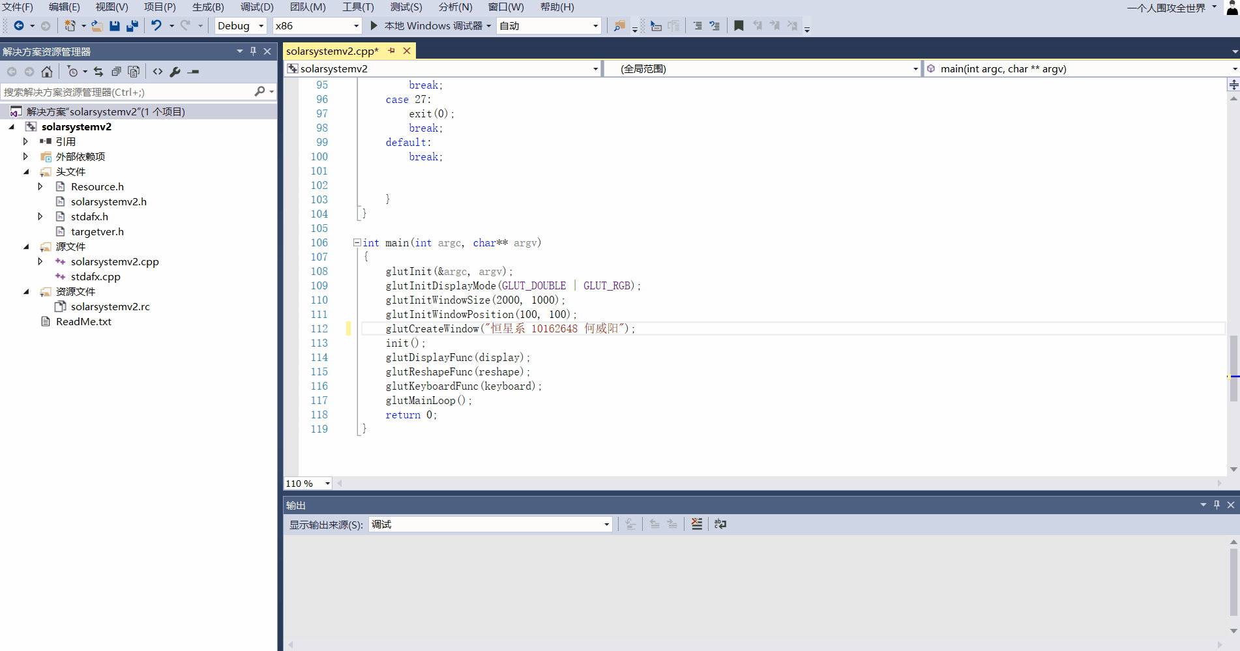
（2）：
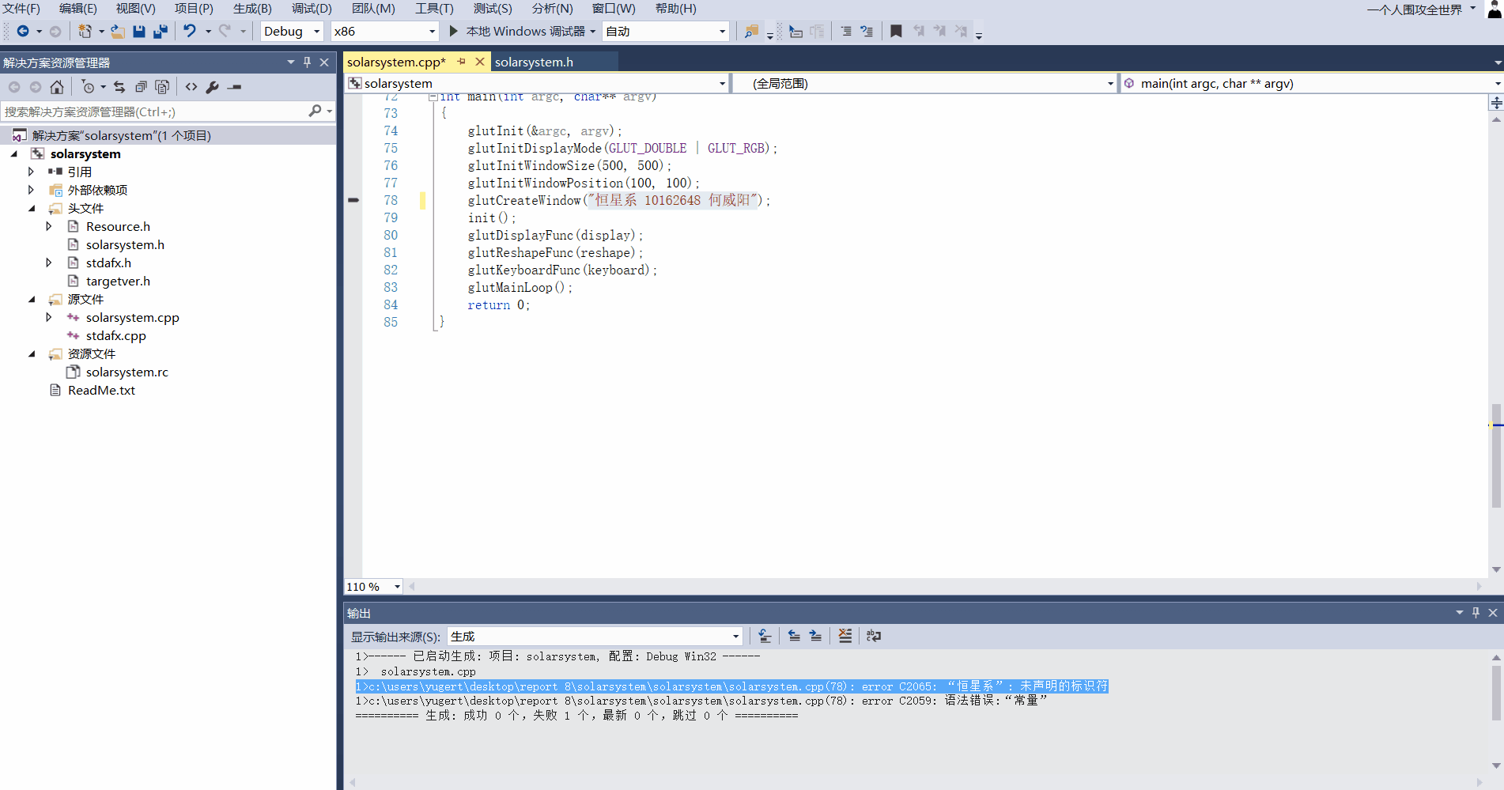

体会：（1）理解堆栈的概念，合理的运用glutpopmatix和glutpushmatrix才能做出想要得到的效果；
（2）在绘图完成后可能某些行星不在视野内可以通过调节glutlookat以及最大化窗口来解决
（3）glrotate的坐标轴方向与我们通常理解的坐标轴方形有差别，指向屏幕外是z轴，竖直向上是y轴，向右是x轴。
（4）gltranslatef（）函数移动的是绘图的坐标系。

